PRESSE INFORMATION / PRESS RELEASE

September 2022

ARGE erweitert internationale Guideline für Artikelstammdaten

BMDG 2.0: Internationaler Standard für Produktdaten

Im August wurde die internationale Datenqualitätsrichtlinie Building Master Data Guideline (BMDG) der ARGE in der Version 2.0 veröffentlicht. Mit der BMDG verfügen Hersteller der Haustechnikbranche über ein leistungsstarkes Werkzeug zur Aufbereitung von Produktdaten für die internationale Datenversorgung.

Die BMDG hat sich in den letzten Jahren als Standard im professionellen Austausch von Stammdaten zwischen der Industrie und dem internationalen Handel etabliert und immer mehr Händler nutzen diesen bereits. Zahlreiche inhaltliche Anforderungen von Anwendern aus der Praxis sind in die neue BMDG 2.0 eingeflossen. Impulse aus internationalen Kooperationen der ARGE, wie z. B. mit IdroLAB Italien, wurden ebenfalls integriert.

Die ARGE möchte allen Herstellern den Einstieg bzw. Umstieg in die BMDG so einfach wie möglich machen. Seit September besteht die Möglichkeit, eine Betaphase des Prüftools zu nutzen. Testdatensätze können damit in OXOMI hochgeladen und die Daten frühzeitig geprüft werden. Gültig wird die BMDG 2.0 ab Dezember 2022, verpflichtend ab Juni 2023.

Die ARGE bietet außerdem Webseminare an, in denen sie detailliert über die BMDG 2.0 sowie Prozesse des internationalen Artikelstammdatenmanagements informiert. Eine individuelle Beratung können interessierte Industriehäuser jederzeit über info@arge.de anfragen.

Das Dokument der BMDG kann über die ARGE bezogen oder im Servicebereich unter www.arge.de heruntergeladen werden.
Kontakt: Elisabeth Emde, Telefon +49 5251 87288-23; eemde@arge.de

PRESSE INFORMATION / PRESS RELEASE

September 2022

ARGE releases new Building Master Data Guideline version

BMDG 2.0: International standard for product data

The international data quality guideline Building Master Data Guideline (BMDG) was published by ARGE in August in a latest version 2.0. With the BMDG, manufacturers in the building business have a powerful tool for international data supply at their disposal.

In recent years, the BMDG has established itself as a standard in the professional exchange of master data between industry and international trade. More and more wholesalers are using this standard. For this reason, numerous suggestions from users have been included into the BMDG 2.0 document. In addition to that, input from cooperation was integrated, e. g. from IdroLAB Italy.

The ARGE is willing to make it as easy as possible for manufacturers to get started or to switch to the BMDG standard. Therefore, it is possible to use a beta phase of the existing testing tool in September. In this way then, test data sets can be uploaded to OXOMI, and the data can be checked at an early stage. The BMDG 2.0 will be valid from December 2022 and will be mandatory from June 2023.

The ARGE also offers web seminars. These seminars will inform in detail about the BMDG 2.0 as well as international article master data management. Individual support can be requested at any time via info@arge.de.

The document is available for download in the service area at www.arge.de.

Contact: Elisabeth Emde, phone +49 5251 87288-23; eemde@arge.de

Captions

Mit der BMDG 2.0 steht ein zeitgemäßer Standard für Produktdaten zur Verfügung.
© ARGE / Original: Getty images
With the BMDG 2.0, a modern standard for product data is available.
© ARGE / original: Getty images

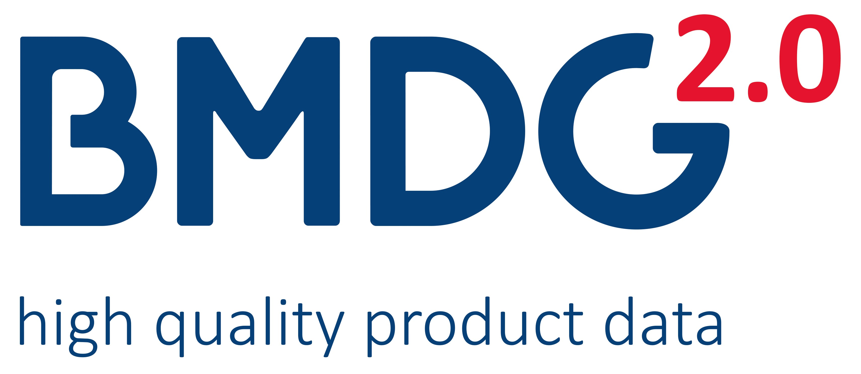

Mit der BMDG 2.0 steht ein zeitgemäßer Standard für Produktdaten zur Verfügung.
© ARGE / Original: Getty images
With the BMDG 2.0, a modern standard for product data is available.
© ARGE / original: Getty images
About ARGE

The German ARGE Neue Medien was founded in 1988. ARGE is an association of more than one hundred brand manufacturers. For more than 30 years it has been our ambition to support manufacturers in the HVAC and sanitary field in terms of product master data management and standardization. ARGE organizes the quality management of product data as well as the standardization of data and formats.

Building-masterdata.com is our platform for master data and documents for building services.

